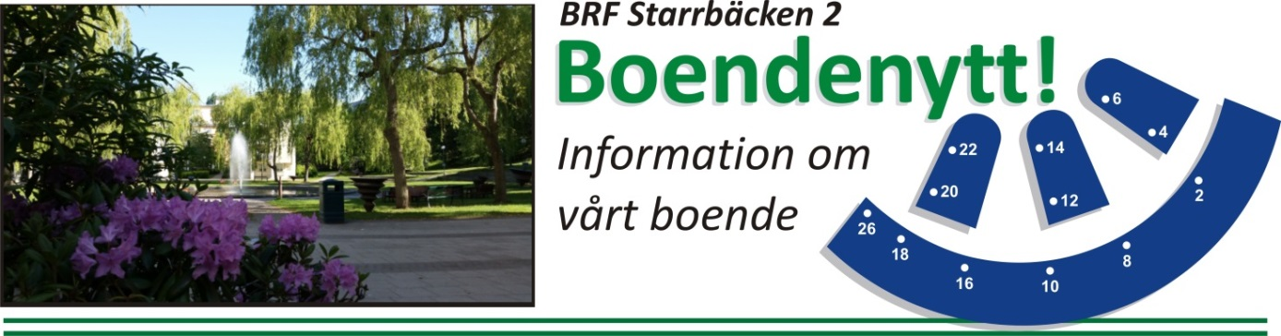

Informationsblad nr 7, 2016
Ventilationen
I månadsskiftet november/december sker äntligen intrimningen av ventilationen och den så kallade OVK:n görs i alla lägenheter. Efter det hoppas vi att ventilationen ska fungera bra. För att kunna göra detta behöver företaget Stockholm Luftkompetens komma in i alla lägenheter. De kommer gå ut med separat information.
Glöggkväll
Med all snö som fallit den senaste veckan känns det naturligt att tänka på julen och föreningens traditionsenliga glöggkväll som i år den av stapeln måndag den 19 december. Mer information kommer!

Styrelsen genom Christina Cronsioe

Årets glöggsmak: Kråkbär 